具体办法为：
学生登录教学管理信息系统，点击活动报名——网上报名
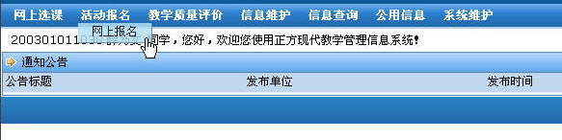
在报名界面中选择报考的级别，注意不得兼报。界面中照片项不需选择，采集事项另行通知。填写身份证号后点“确定”完成报名。
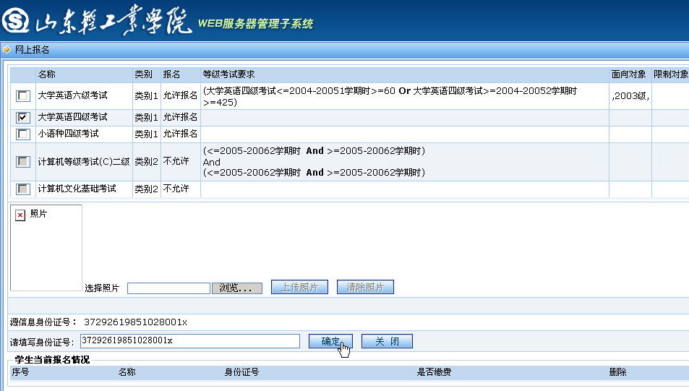

如对成绩有疑问，可首先查询自己历年CET考试成绩。
